RAP-App使用手册

1.1注册

下载地址: http://rap.digquant.com

注册流程：打开RAP App 点击我的 → 进入登录页面 → 进入注册账号页面 → 输入(手 机号、密码、验证码)

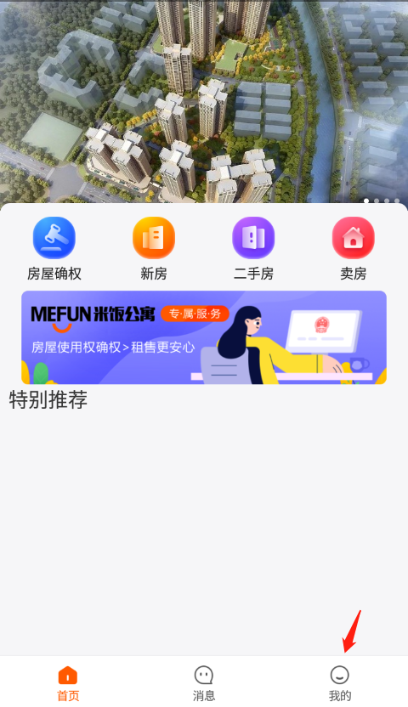 第一步：点击我的

第二步：进入登录页面

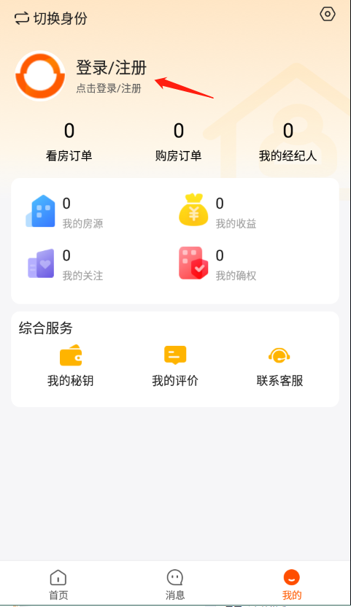

第三步：进入注册账号页面

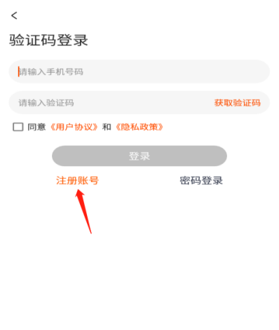

第五步： 输入(手机号、密码、验证码)

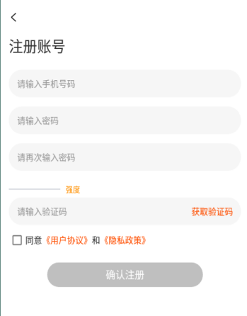

1.2登录

登录流程：打开RAP App 点击我的 → 进入登录页面 →登录方式(验证码/密码)

第一步：点击我的



第三步：进入登录页面 第四步：登录方式(验证码/密码)

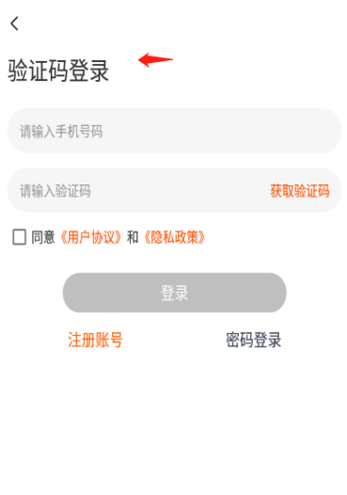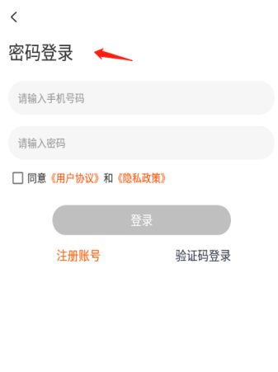

1.3实名认证

实名认证流程：进入个人资料管理 → 进入证件信息 → 进行实名认证 → 输入(姓名、身份证、上传身份证人像面、 上传身份证国徽面) → 待审核(等待后台审核)

第一步：进入个人资料管理 第二步：进入证件信息

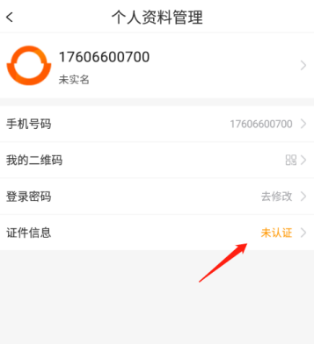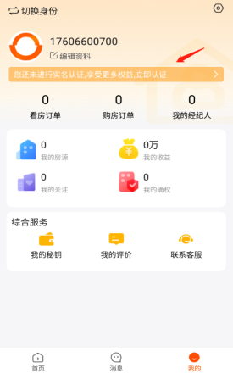

第三步：进行实名认证 第四步：等待审核

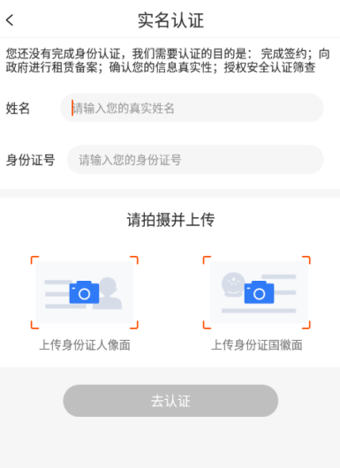

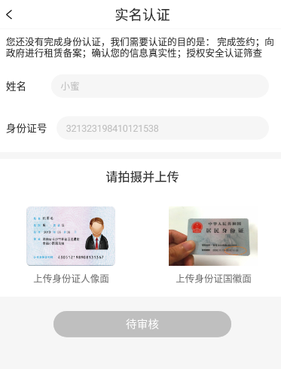

1.4绑定秘钥

绑定秘钥流程：进入我的秘钥 → 创建秘钥 → 解锁秘钥(注释：此输入刚刚创建的密码) → 【申请绑定秘钥】等待审核 → 确认绑定

温馨提醒：创建秘钥后需要手续费才可确认绑定秘钥！！！

第一步：进入我的秘钥 第二步：创建秘钥

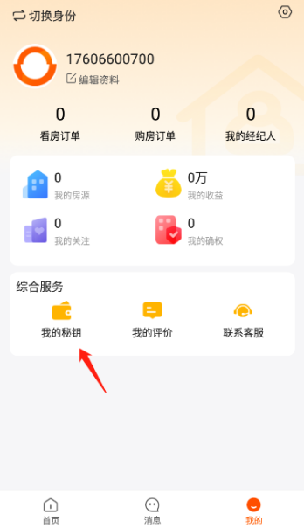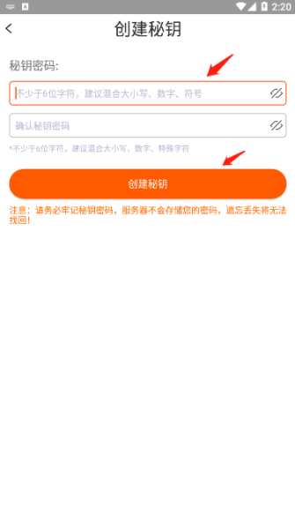

第三步：解锁秘钥 第四步：【申请绑定秘钥】后等待审核

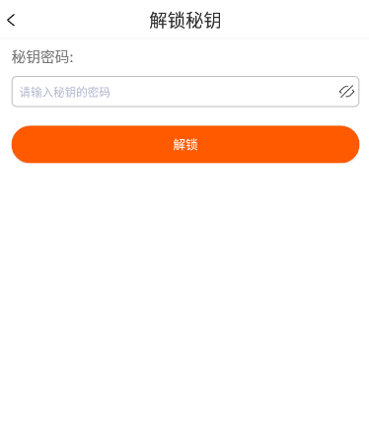

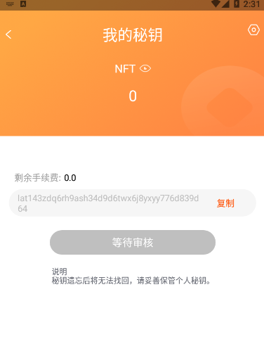

第五步：确认绑定 （注意！忘记秘钥：可在设置中导出秘钥进行查看复制）

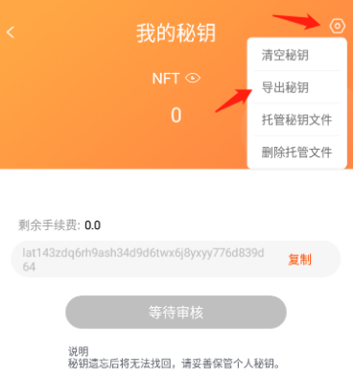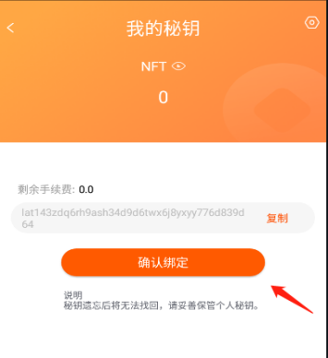

1.5托管秘钥

1.5.1托管秘钥文件

作用：进行存秘钥，防止忘记秘钥！

托管秘钥文件流程：点击【我的秘钥】 → 输入秘钥密码点击【解锁】 → 点击设置【托管秘钥文件】

第一步:点击【我的秘钥】 第二步：输入秘钥密码点击【解锁】

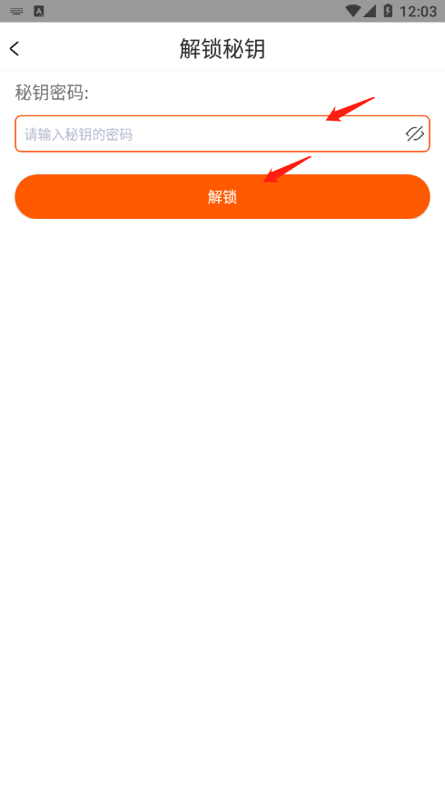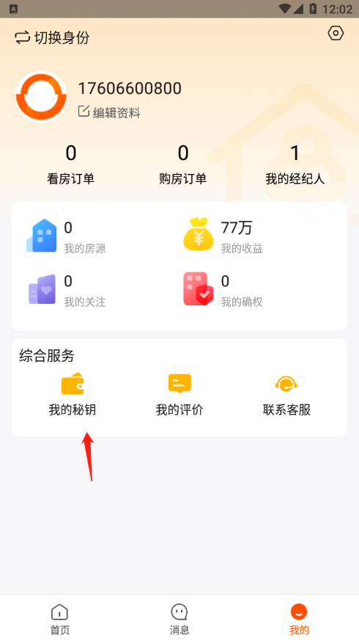

第三步：点击设置【托管秘钥文件】 第四步: 显示托管成功

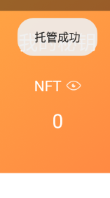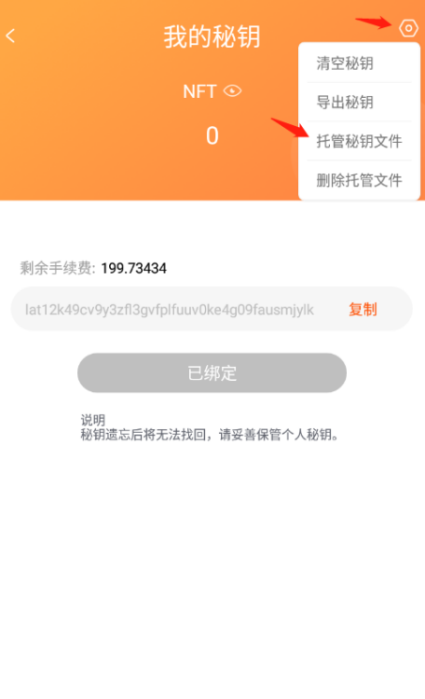

1.5.2删除托管文件

删除托管文件流程：点击【我的秘钥】 → 输入秘钥密码点击【解锁】 → 点击设置【删除托管文件】

第一步:点击【我的秘钥】 第二步：输入秘钥密码点击【解锁】



第三步：点击设置【删除托管文件】 第四步: 显示删除成功

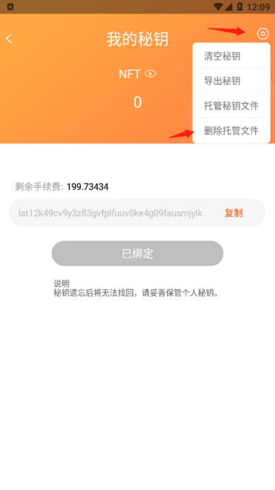

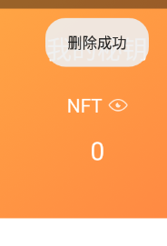

1.6卖家

1.6.1添加房源

此操作需在渠道商或开发商平台进行添加小区后方可进行添加房源！

添加房源流程：进入我的房源 → 点击【添加房源】 → 填写房源信息并【确定发布】 → 等待审核

第一步：进入我的房源 第二步：点击【添加房源】

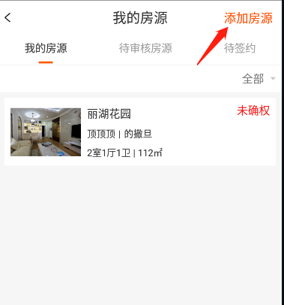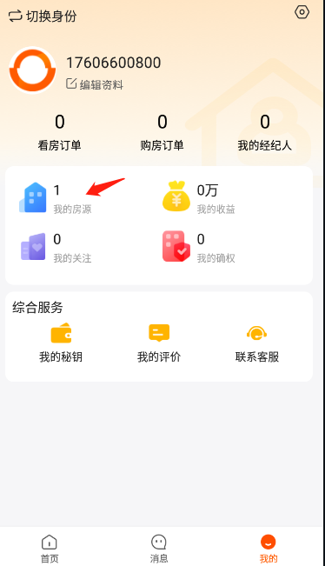

第三步：填写房源信息并【确定发布】 第四步：等待审核

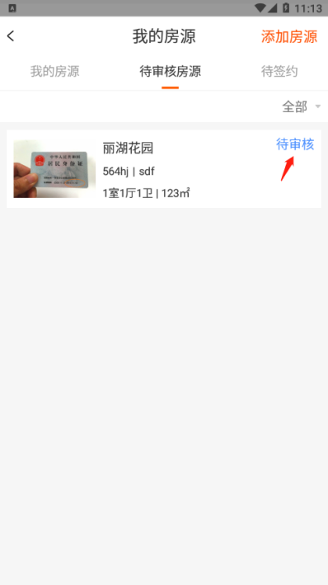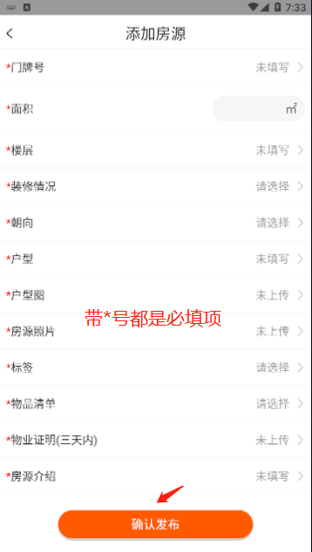

1.6.2房源申请确权

作用：确权的作用是给房子在区块链中生成唯一身份标识！

房源申请确权流程：进入我的房源 → 点击需要确权的房源 → 点击【申请确权】 → 点击【确定权限】

第一步：进入我的房源 第二步：点击需要确权的房源





第三步：点击【申请确权】 第四步：点击【确认确权】

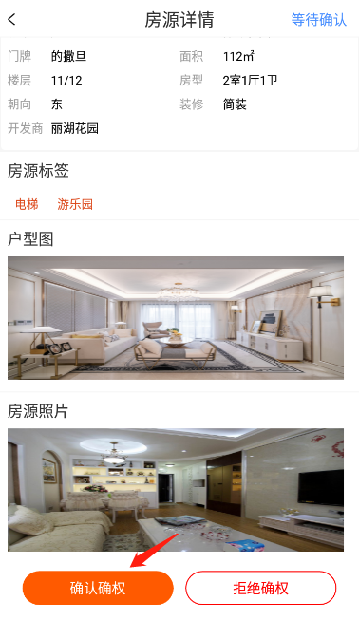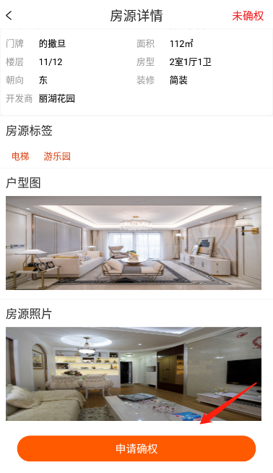

1.6.3房源申请出售

房源出售流程：进入我的房源 → 点击需要出售的房源 → 点击【申请出售】 → 填写(价格、佣金、上传物业证明、是否全权委托)点击【确定出售】 → 等待审核

第一步：进入我的房源 第二步：点击需要确权的房源

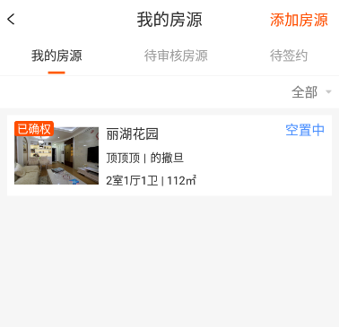

第三步：点击【申请出售】 第三步：填写资料后点击【确定出售】

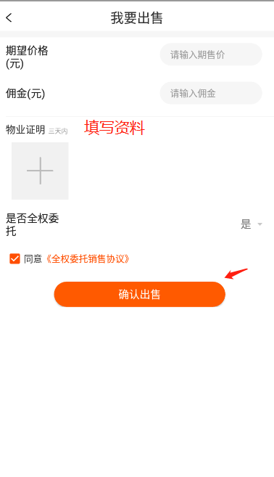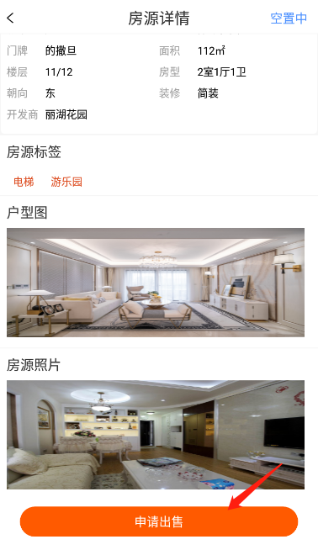

1.6.4同意出售

同意出售流程：点击【购房订单】 → 选择确认出售订单 → 点击【同意出售】

第一步：点击【购房订单】 第二步：选择确认出售订单

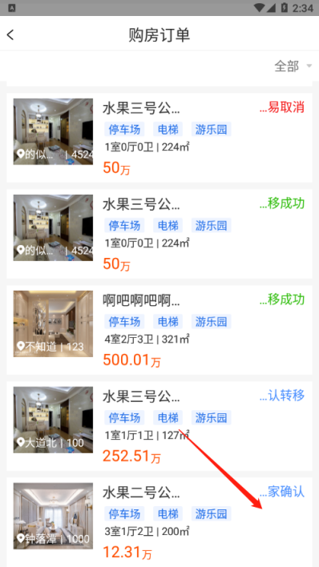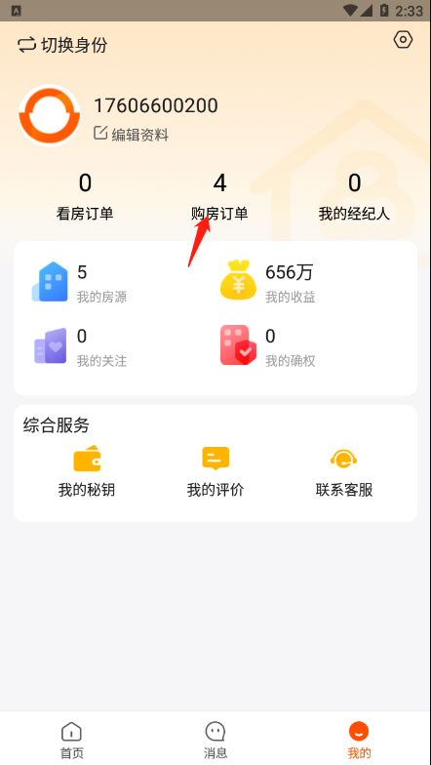

第三步：点击【同意出售】

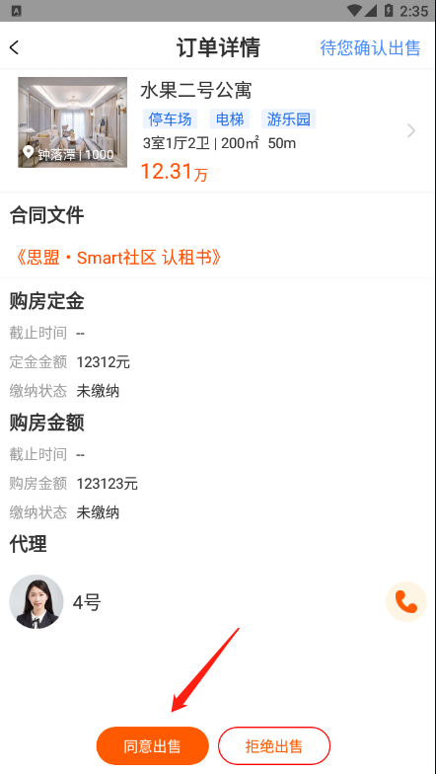

1.6.5确认转移NFT

作用：把唯一身份标识转移到买家名下！

确认转移NFT流程：点击【购房订单】 → 选择待转移订单 → 点击【确定转移】

第一步：点击【购房订单】 第二步：选择待转移订单

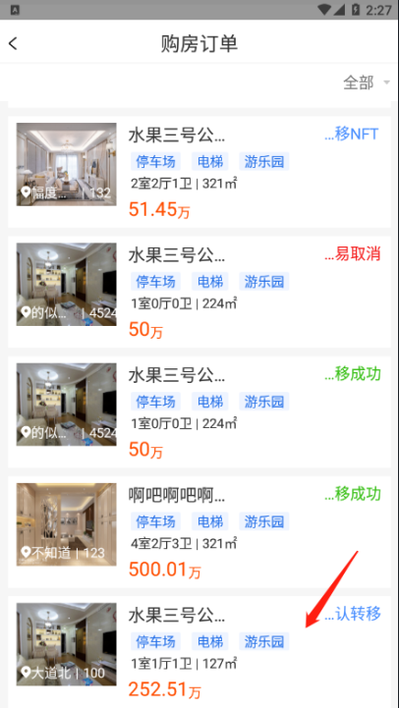

第三步：点击【确定转移】

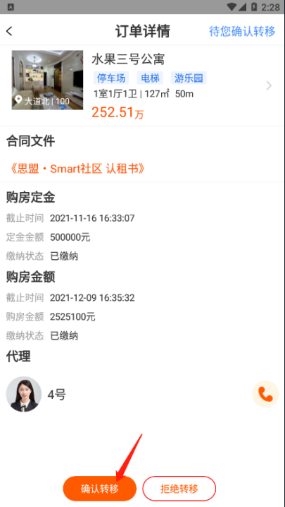

1.6.6我的收益(经纪人)

我的收益（业主）

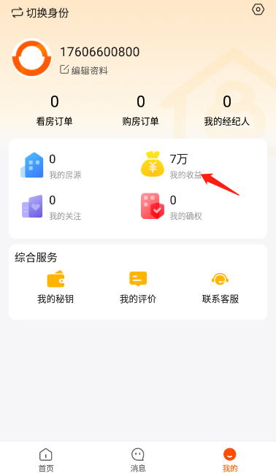

1.7买家

1.7.1预约看房

预约看房流程：进入首页选择房子 → 点击【预约看房】 → 选择看房时间 → 点击【立即约看】

第一步：进入首页选择房子 第二步：点击【预约看房】

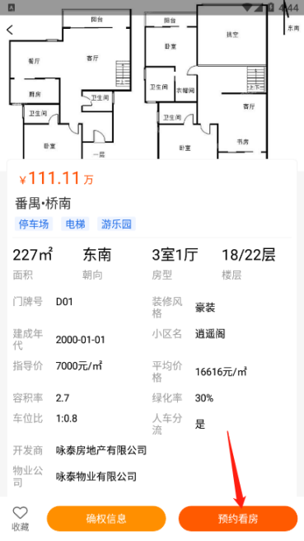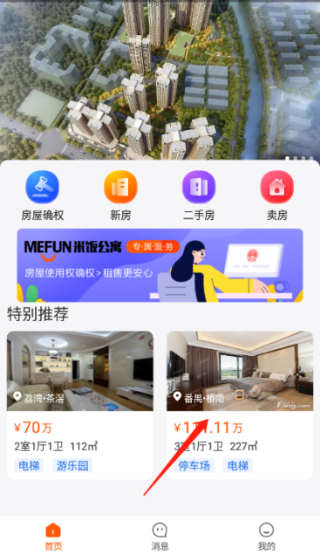

第三步：选择看房时间 第四步：点击【立即约看】

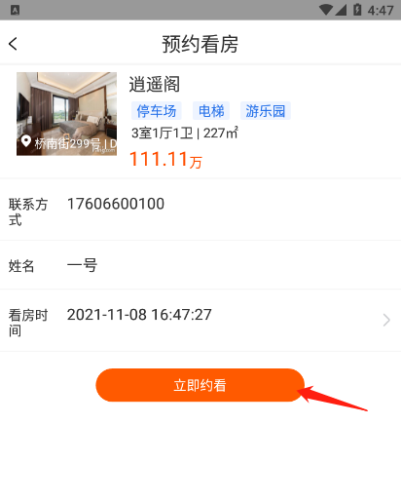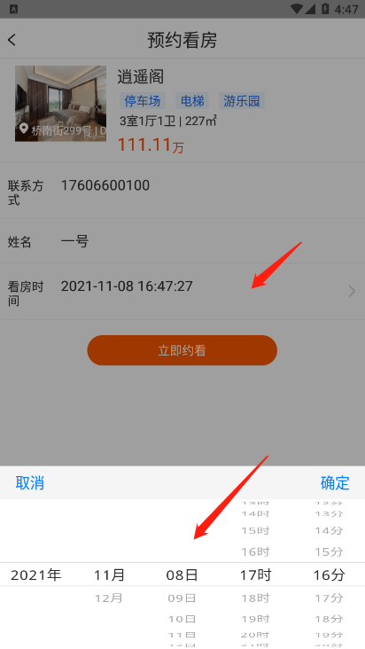

1.7.2联系经纪人

联系经纪人：点击【看房订单】 → 点击房源列表 → 选择【联系经纪人】

第一步：点击【看房订单】 第二步：点击房源列表

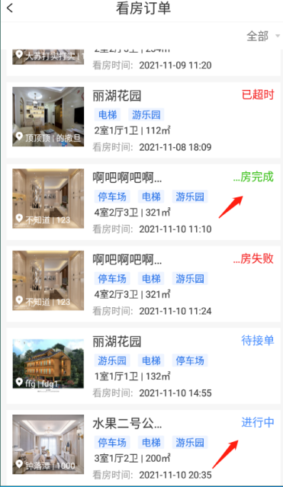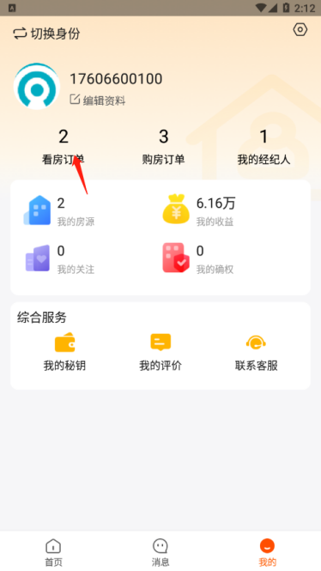

第三步：选择【联系经纪人】

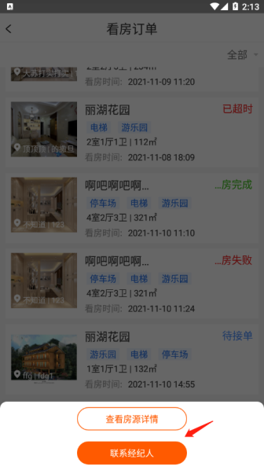

1.7.3发表评论

买家发表评论流程：点击【我的评价】→ 选择未评价点击【未评价】 →选择【已评价】查看评价内容

【我的评价】 【未评价】 【已评价】

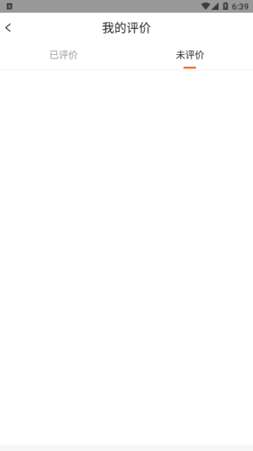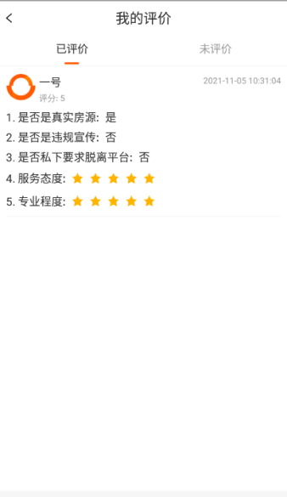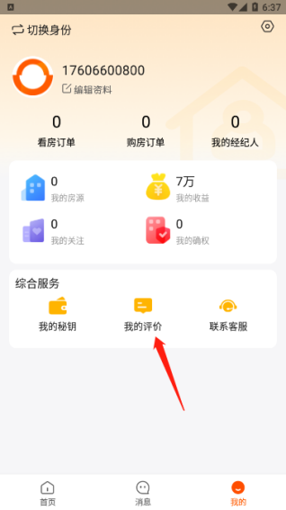

1.7.4支付定金/支付房款

支付定金、支付房款流程：点击【购房订单】→ 选择房源 → 点击【缴纳定金】→ 定金审核中 → 点击【支付房款】→ 房款审核中

第一步：点击【购房订单】 第二步：选择房源 第三步:点击【缴纳定金】

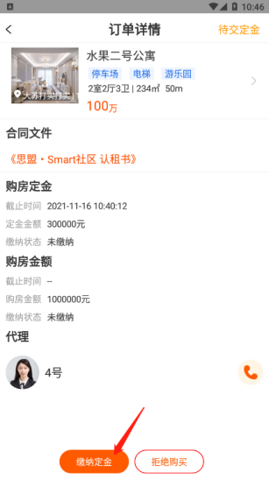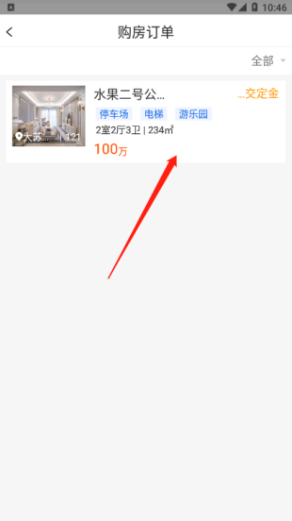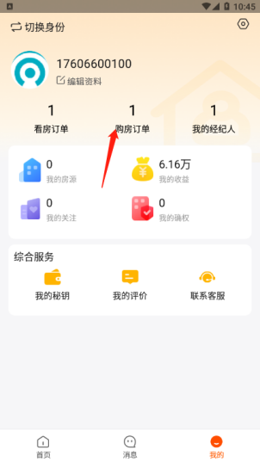

第四步： 定金审核中 第五步：点击【支付房款】 第六步：房款审核中

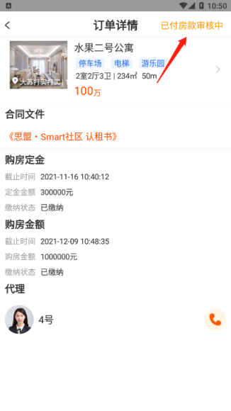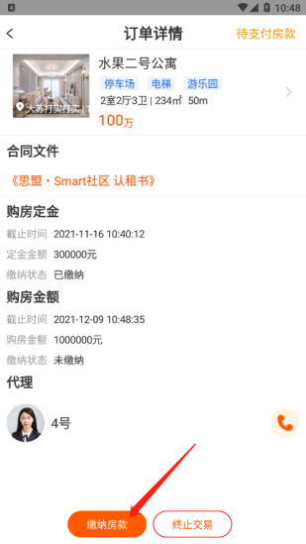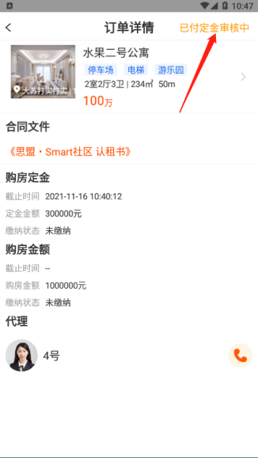

1.8经纪人

1经纪人绑定客户

作用：绑定是为了方便联系用户以及发送购房合同！

经纪人绑定客户流程：进入【客户】→ 点击扫码 → 扫描客户二维码(编辑资料>我的二维码>) → 待客户同意

第一步：进入【客户】 第二步：点击扫码

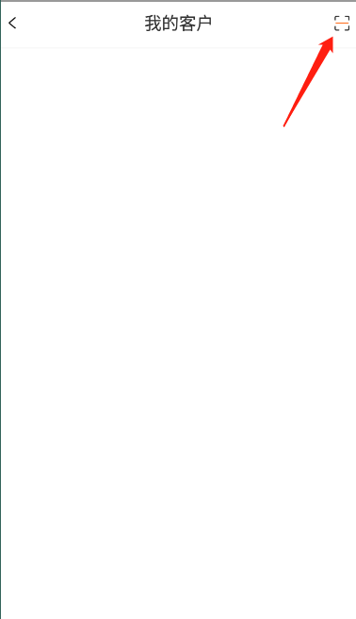

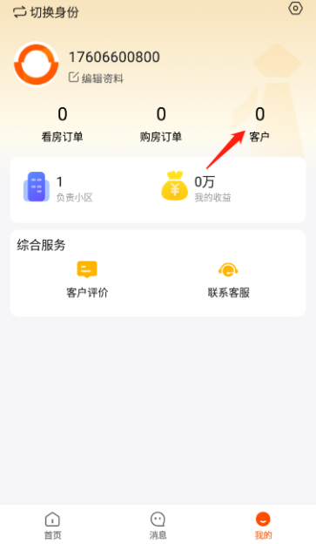

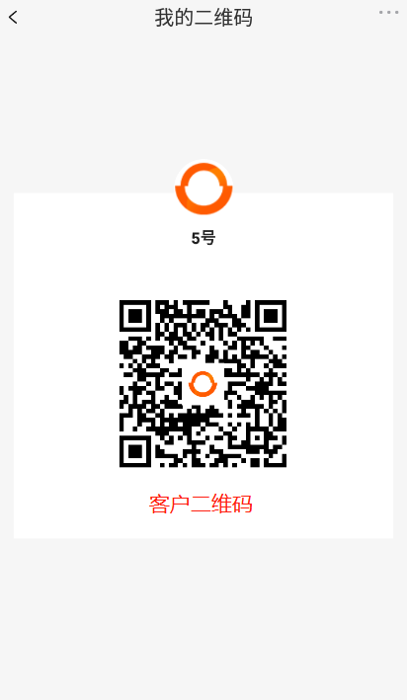第三步：扫描客户二维码

2客户绑定经纪人

客户绑定经纪人流程：点击【我的经纪人】→ 点击扫码 → 扫描经纪人二维码(编辑资料>我的二维码>) → 待经纪人同意

第一步： 第二步：点击扫码

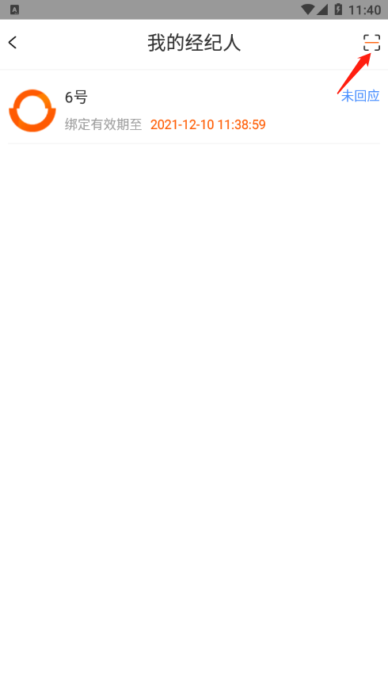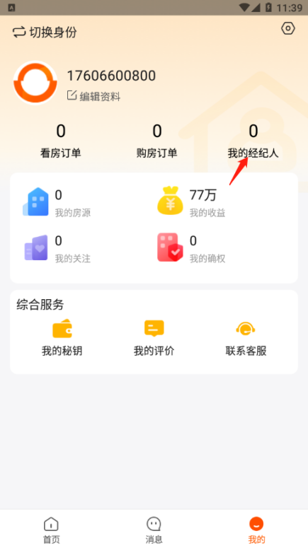

第三步：扫描经纪人二维码 第四步：等待经纪人同意

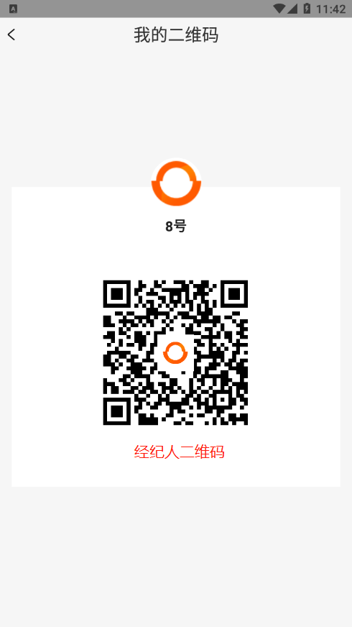

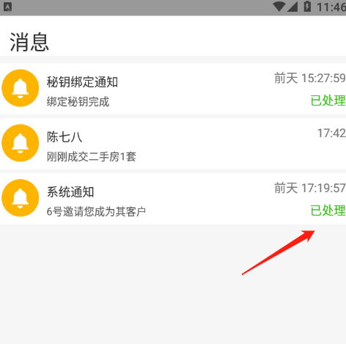

1.8.2发起购房合同

温馨提醒：此步骤是经纪人账号，切换自发经纪人！

作用：给客户发送一个转移NFT的窗口！

发起购房合同流程：点击【客户】 → 选择客户 → 点击【发起购房合同】 → 填写(价格、定金)并【确认创建】

第一步：点击【客户】 第二步：选择客户

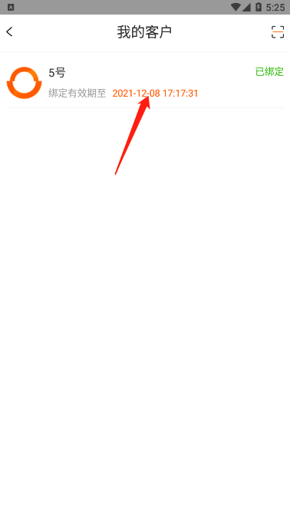

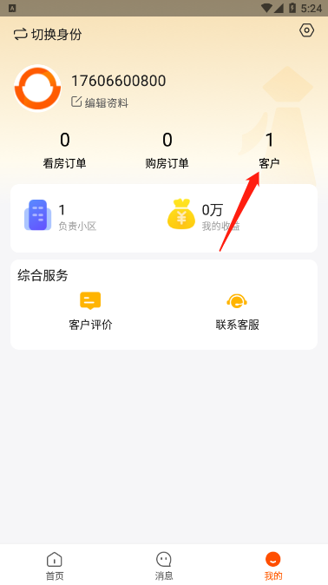

第三步：点击【发起购房合同】 第四步：填写(价格、定金)并【确认创建】

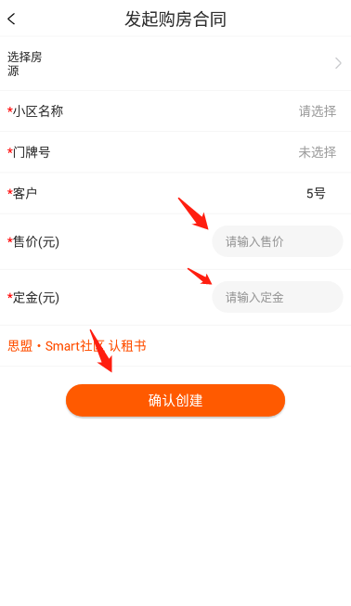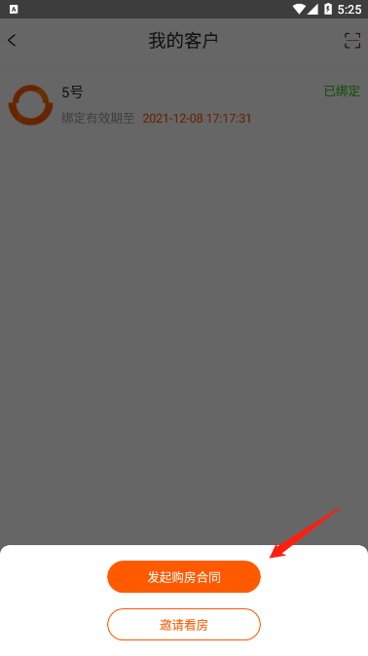

1.8.3带客看房

带客看房流程：点击【切换身份】 → 切换成【我是经纪人】 → 进入首页选择房子 → 点击【带客看房】

第一步：点击【切换身份】 第二步：切换成【我是经纪人】

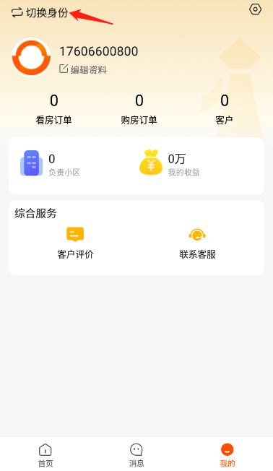

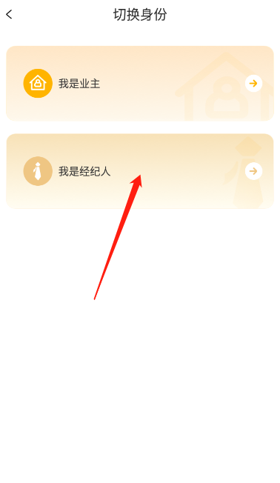

第三步：进入首页选择房子 第四步：点击【带客看房】 第五步：选择待接单并【接受预约】

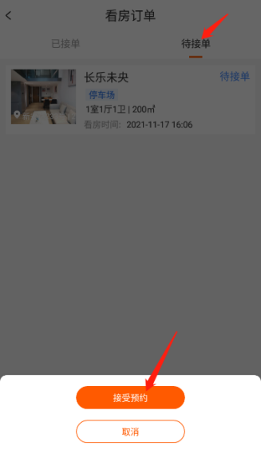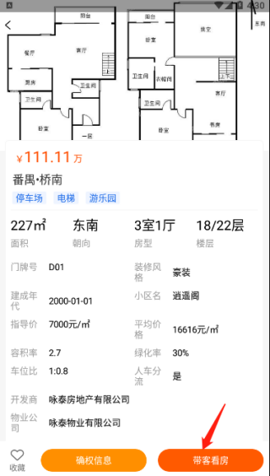

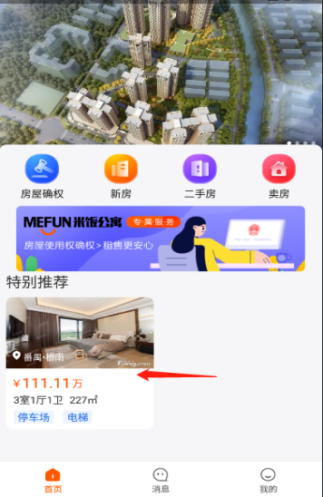

1.8.4我的收益(经纪人)

我的收益（经纪人）

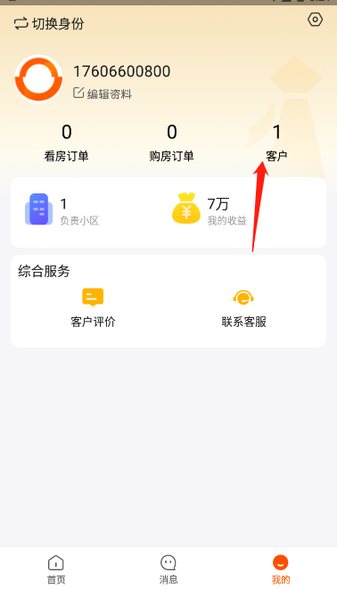

1.8.5成为自发经纪人

作用：成为自发经纪人可申请负责小区，进行带客看房，发起购房合同等等！

成为自发经纪人流程：点击【切换身份】 → 选择【我是经纪人】 → 确认申请自发经纪人

第一步：点击【切换身份】 第二步：选择【我是经纪人】

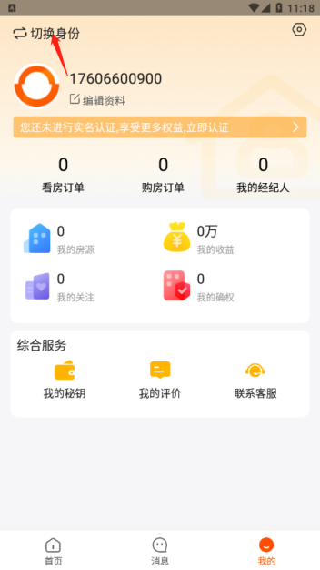

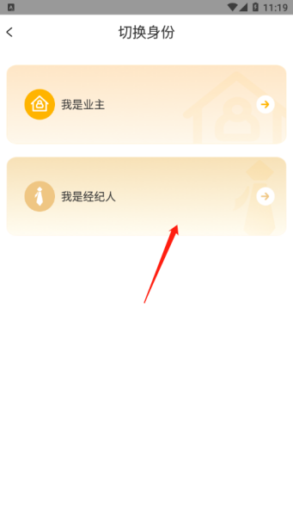

第三步：确认申请自发经纪人

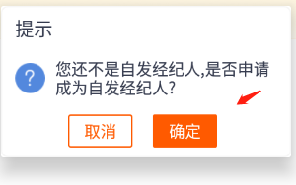

1.8.6申请负责小区

作用：对该小区房子感兴趣用户进行引导。

申请负责小区流程：点击【负责小区】 → 选择未负责小区 → 点击【申请负责】 → 填写经纪人考核点击【提交】

第一步：点击【负责小区】 第二步：选择未负责小区

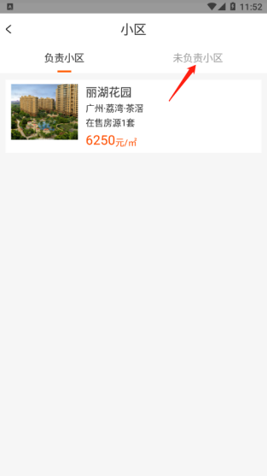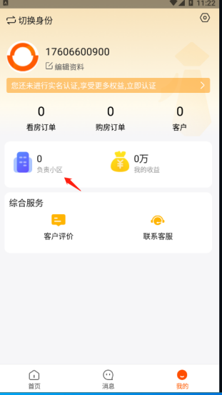

第三步：点击【申请负责】 第四步：填写经纪人考核点击【提交】

